Matemática 1º año.

Bienvenidos al curso de Matemática de 1º1.
Mi nombre es Melina Hernández, soy su profesora este año.
Mientras estamos en emergencia sanitaria trabajaremos a través de actividades en la web del Liceo, CREA, PAM y Matific.
Subiré una actividad por semana.
¿Comenzamos?

ACTIVIDAD 1
Resolver los siguientes problemas.

PROBLEMA 1.
Aquí tienes dos discos circulares. En la cara superior de cada uno de ellos hay un número escrito. En la otra cara tiene escrito otro número diferente.
Si lanzamos los dos discos al aire y sumamos los números que salen, podemos obtener estos cuatro resultados: 11,12,16 y 17.
¿Qué números están escritos en la cara oculta de cada disco?
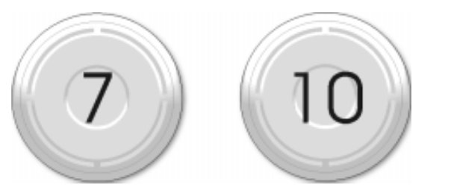

12
6
9
3
1
2
4
5
7
8
10
11
PROBLEMA 2.

¿Cómo dividir el círculo de un reloj en dos partes, con igual cantidad de números, de forma que la suma de cada parte sea igual?

Ayuda: Con una recta, separamos dos conjuntos de números. ¿Dónde ubicarías la recta para cumplir las condiciones?
MEDIO RELOJ

¿Cómo dividir la esfera de un reloj en dos partes, con igual cantidad de números, de forma que la suma de cada parte sea igual?

MEDIO RELOJ

¿Cómo dividir la esfera de un reloj en dos partes, con igual cantidad de números, de forma que la suma de cada parte sea igual?

